Diseño de volante de inercia a
IMEC 2543
Sergio Emmanuel Ropero

Datos geométricos

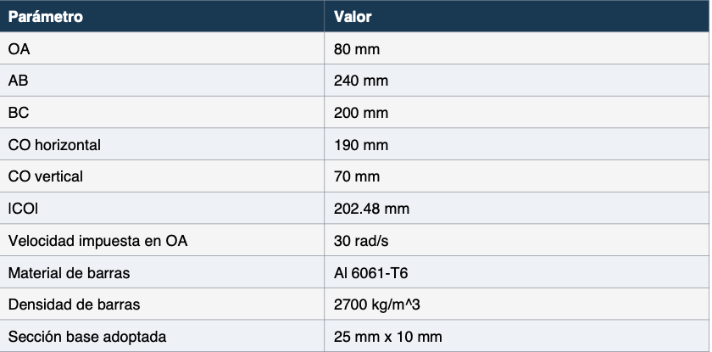

Supuestos
- Las juntas se modelaron como pasadores ideales
- El movimiento ocurre en un plano vertical y se considera la gravedad
- Los pasadores y la tornillería se despreciaron respecto a la masa de las barras.
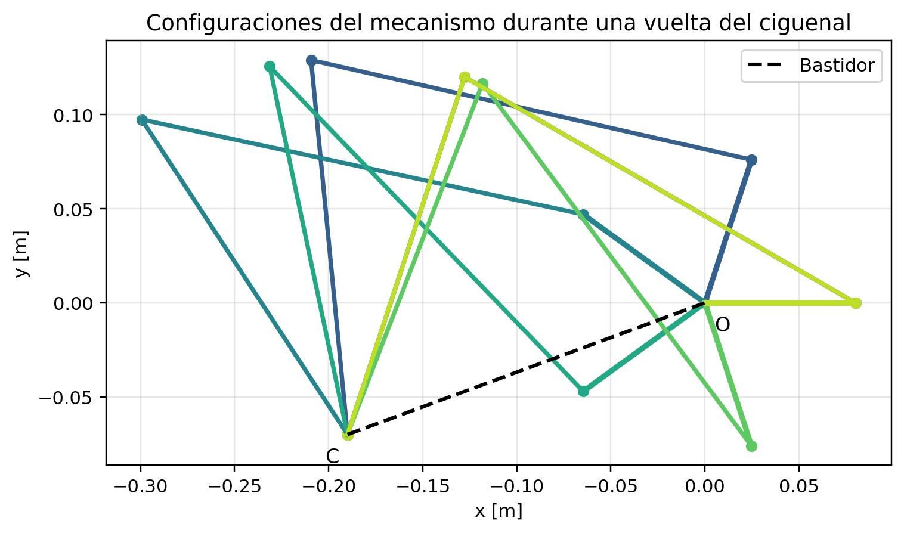
Figura 1. Configuraciones representativas del mecanismo durante una vuelta completa.

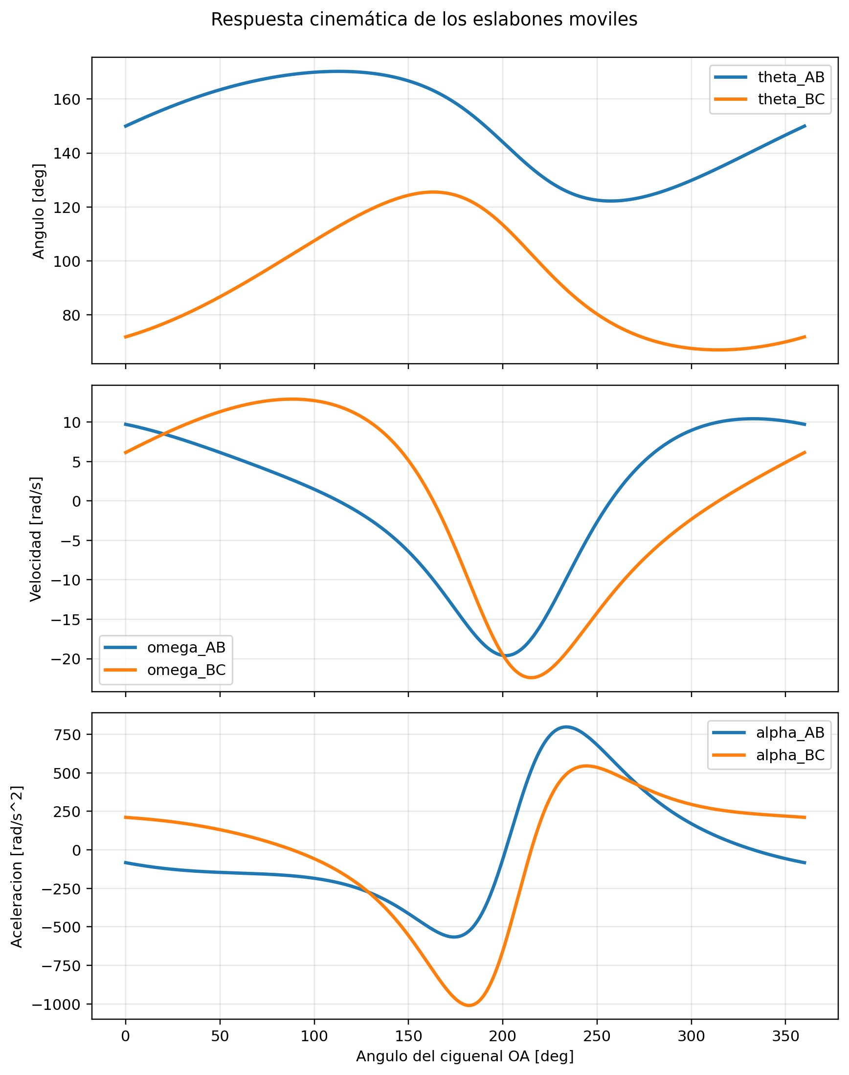
Figura 2. Respuesta cinemática de los eslabones acoplador AB y balancín BC

Propiedades de masa e inercia

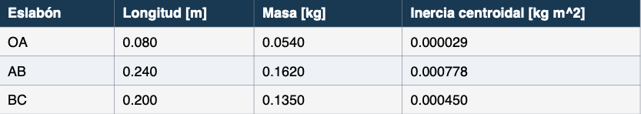
Las inercias se calcularon como barras esbeltas, las masas son pequeñas, pero a 30 rad/s siguen generando picos de torque importantes por el cambio de ventaja mecánica a lo largo del ciclo.

Modelo dinámico
Se usó una sola coordenada generalizada, el ángulo del cigüeñal OA. La posición del punto B se obtuvo con loop de vectores. Las velocidades y aceleraciones de los demás eslabones se calcularon derivando el loop de vectores, posteriormente conociendo esos parámetros se modelo la energía cinética total y la potencial
Como la velocidad de entrada se impone constante, la forma más limpia de obtener el torque requerido es usar el balance energético: τ(θ) = d(T + V) / dθ.

Torque requerido en el eje de entrada
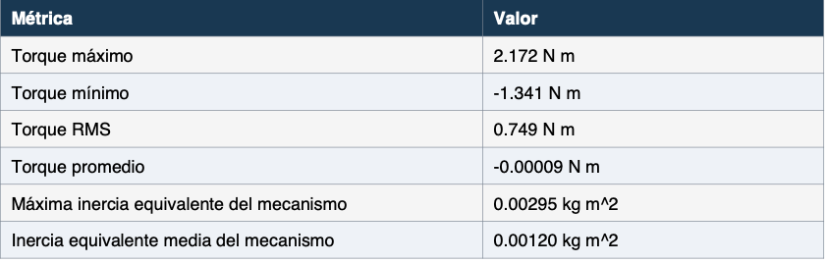
El promedio del torque es prácticamente cero porque el mecanismo ideal no disipa energía; únicamente la intercambia entre energía cinética y potencial. Sin embargo, picos se pueden tomar como justificante para el uso de un volante, esto disminuiría el esfuerzo en el motor.

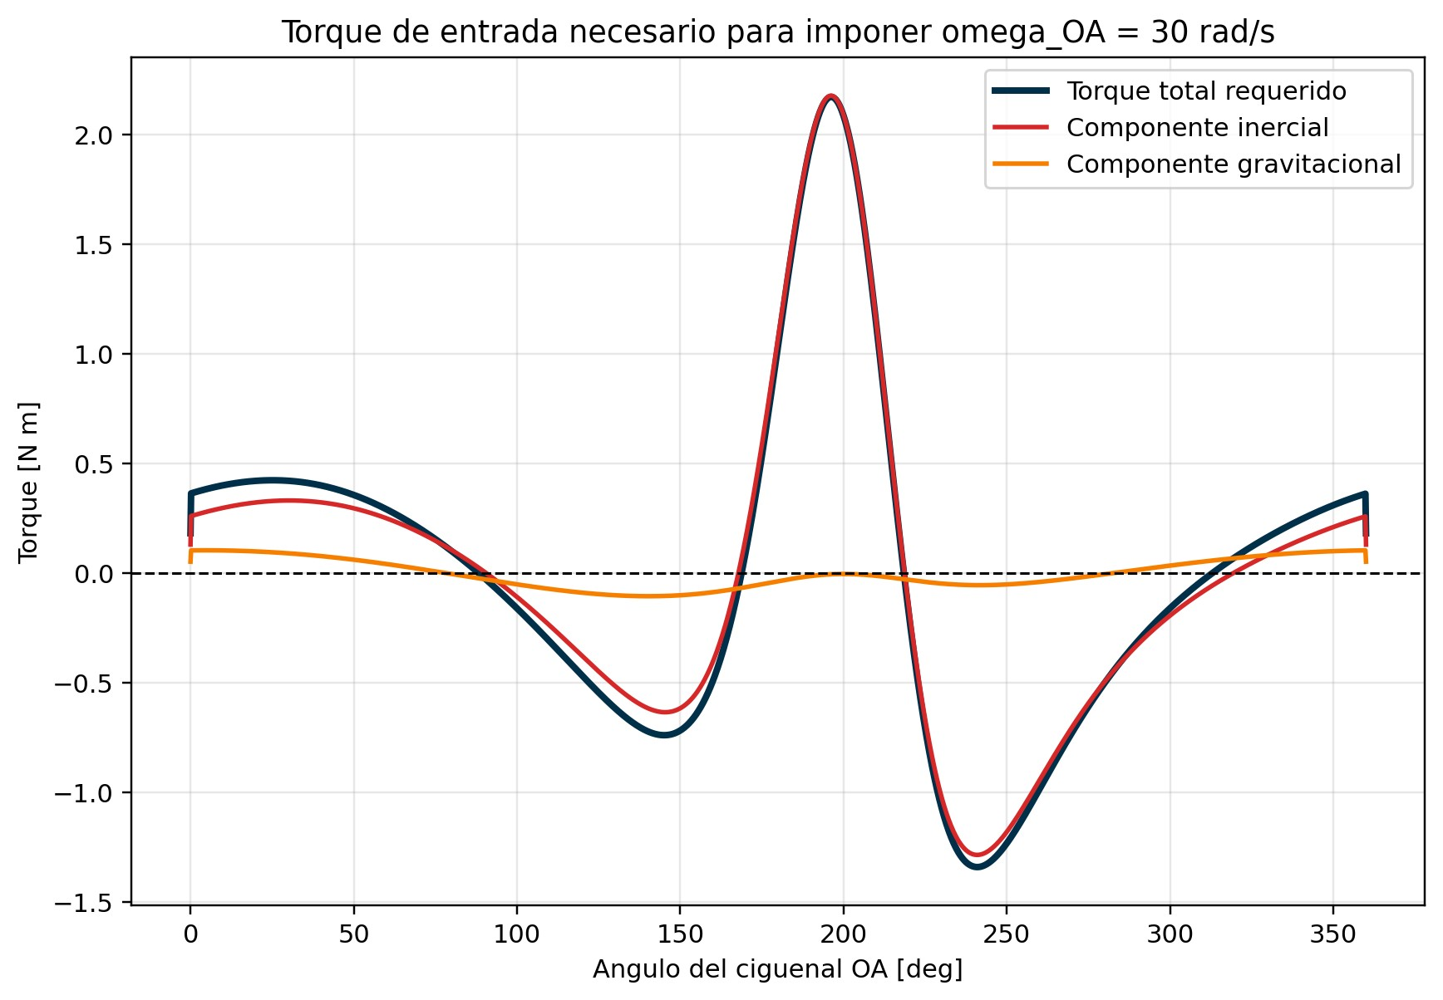
Figura 3. Torque requerido para sostener 30 rad/s constantes en el eslabón OA.

Diseño del volante de inercia
La energía fluctuante máxima del ciclo resultó ∆E = 1.146 J. Aplicando la fórmula clásica CsIf = ∆E / (Cs · ω²) con
ω = 30 rad/s se obtuvieron varios tamaños posibles.

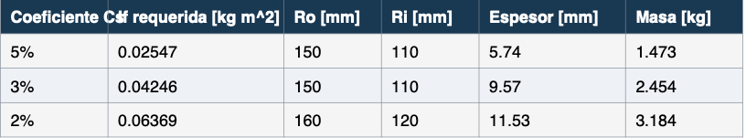

Se seleccionó la alternativa de 3% porque reduce la fluctuación de velocidad a un nivel claramente controlado sin exigir un volante tan voluminoso como el caso de 2%. El esfuerzo se estimada con σ ≈ ρv² y fue de apenas 0.1590 MPa, por debajo del límite elástico del material; por lo tanto, la resistencia cumple con el diseño.
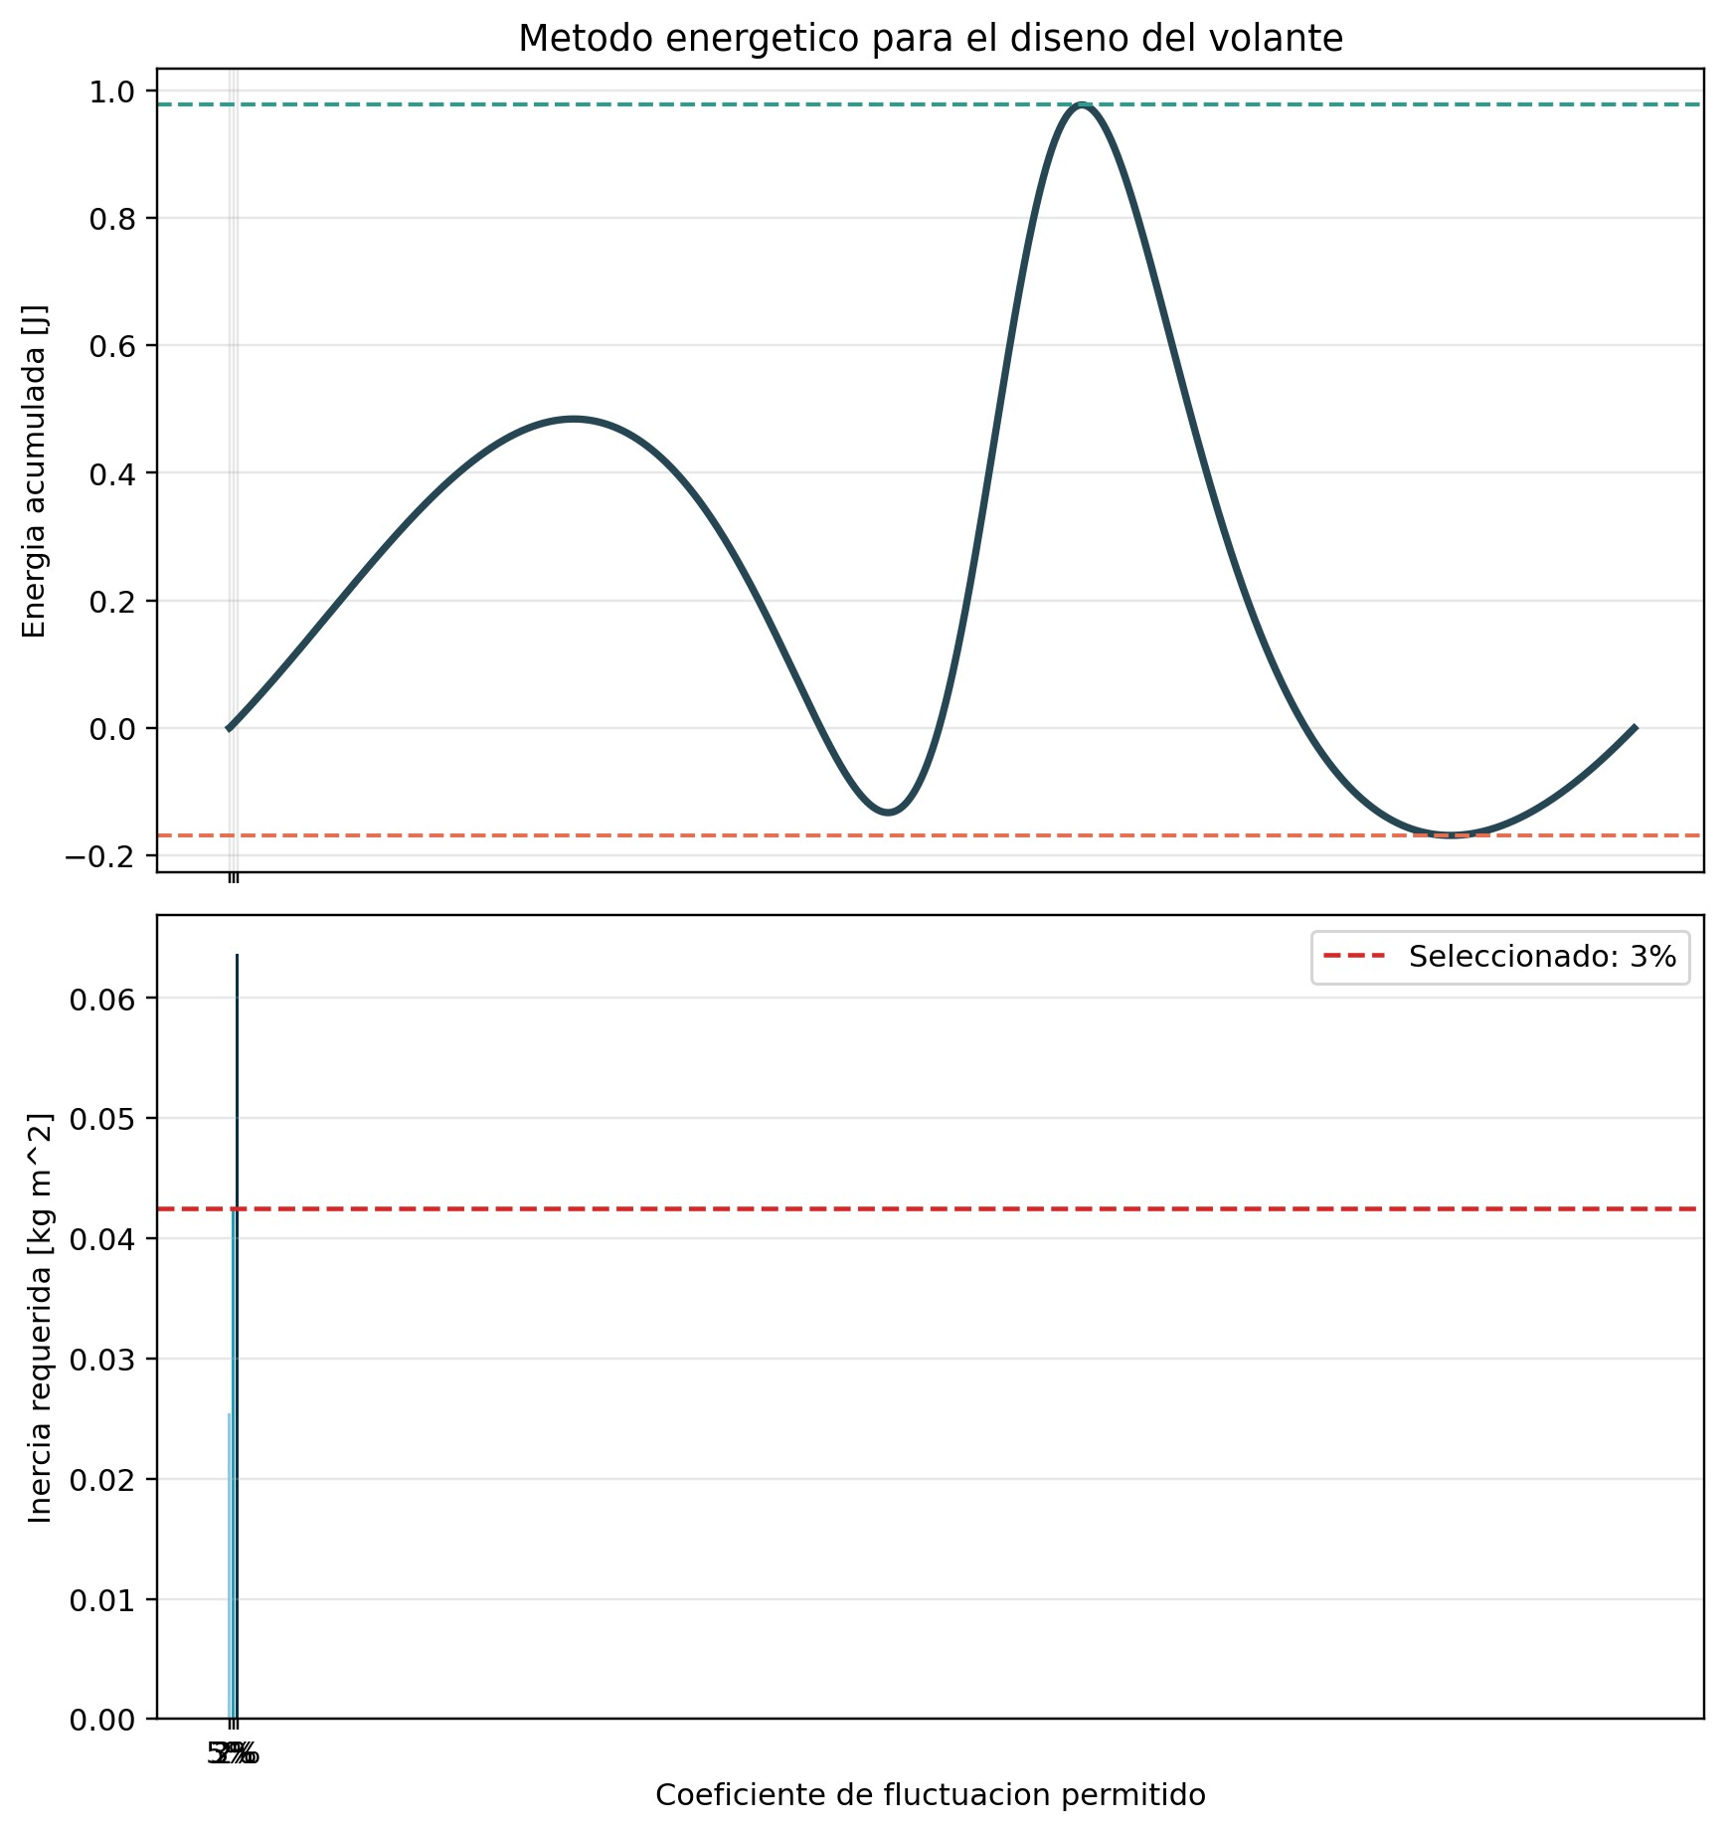
Figura 4. Energía acumulada del ciclo y comparación de alternativas de volante.

Verificación por dinámica directa

Caso | omega min [rad/s] | omega max [rad/s] | omega media [rad/s] | Cs real
Sin volante | 15.39 | 40.38 | 23.13 | 108.03%
Con volante 3% | 29.27 | 30.13 | 29.83 | 2.87%

La verificación se hizo imponiendo un torque de motor constante igual al promedio del ciclo. Sin volante, la velocidad varía en más de 100%, lo que confirma que el mecanismo por sí solo no entrega una marcha uniforme. Con el volante seleccionado, la fluctuación cae a 2.87%, valor coherente con la meta de diseño.
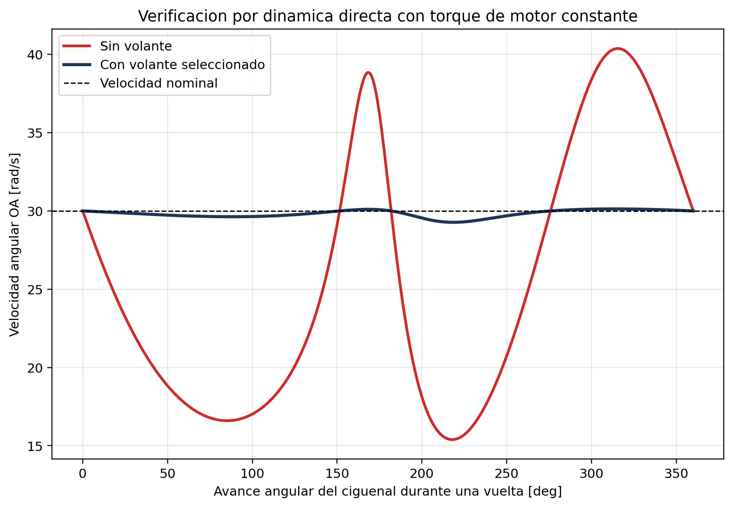
Figura 5. Comparación de la velocidad angular del cigüeñal con y sin volante.

Selección de motor comercial
Para seleccionar un motor se consideró que el sistema debe arrancar desde reposo y alcanzar 30 rad/s en 2 s. Con la inercia total máxima Jtotal,max = 0.04541 kg m², el torque de arranque estimado es 2.853 N m. Aplicando un factor de seguridad de 1.5 se obtiene un torque de diseño de 4.279 N m.

Criterio | Resultado
Modelo Comercia | Oriental Motor NXM920A-PS10
Rango de velocidad | 0 a 300 rpm en el eje de salida
Torque nominal | 5.73N
Torque máximo | 17.2 N m
Inercia de carga permisible | 0.081 kg m^2

Conclusiones
- Con barras de aluminio 6061-T6 y sección base de 25 x 10 mm, el mecanismo requiere un torque entre -1.34 y
2.17 N m para sostener 30 rad/s constantes.
- El volante seleccionado reduce la fluctuación de velocidad de 108.0% a 2.9%.
- La solución propuesta consistente y deja un margen razonable para seleccionar motor comercial real.

Uso de IA y referencias

- Se utilizó una herramienta de IA generativa como apoyo para ordenar la estructura del informe, redactar a partir de la información técnica suministrada, revisar claridad y consistencia del documento, y asistir en tareas de programación y depuración del código bajo un esquema de apoyo tipo pair coding. Las decisiones de modelado, los supuestos ingenieriles, la selección de parámetros, la validación numérica y la revisión final se realizaron sin ayuda de la IA.

